**2021年全国职业院校技能大赛（高职组）**

**“云计算”赛卷**

**第三场次题目：公有云部署与运维**

云梦是一家科技公司，为实现公司内部文件交换计划在公有云上搭建Owncloud服务。

某公有云是一家成熟的公有云提供商，为客户提供K8S、云网络、云硬盘、云防火墙、负载均衡等服务，可创建Web服务，共享文件存储服务，数据库服务，数据库集群等服务。

根据上述该公有云平台的特性和给出的部署架构图（如图1所示），为云梦Owncloud平台设计一个合理的基础设施架构，将该服务部署到该公有云平台中，并完成公有云中的各项运维工作。

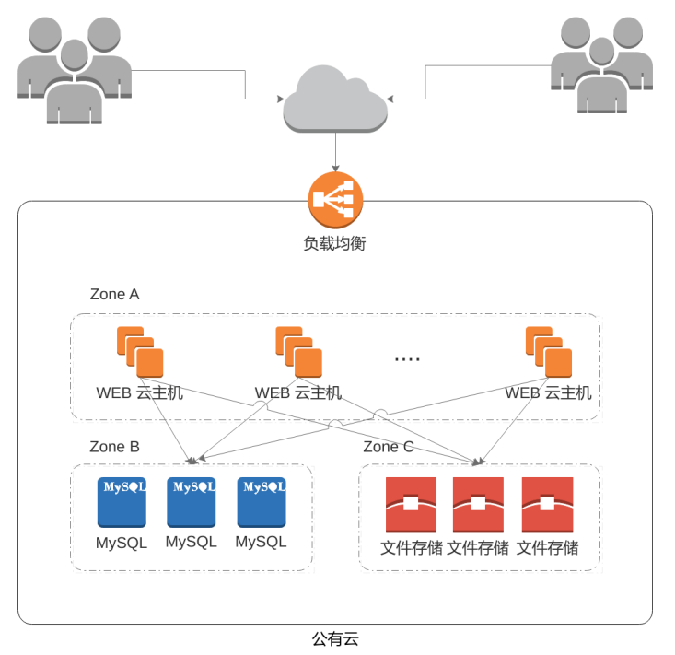

图1 WordPress实施架构图

## 任务1 基础设施构建（10分）

1. 在指定地域创建云原生K8S集群kcloud，要求容器网络使用172.16.0.0/16，K8S版本1.12.4，Service上限256，Pod节点上限256，按量计费。（1分）
2. 在公有云中开通容器镜像服务，并上传Owncloud镜像文件。（1分）
3. 在公有云中提交dockerfile构建MySQL镜像。（1分）
4. 在公有云中创建ingress实例，导入SSL证书。（1分）
5. 在kcloud中创建Pod完成Owncloud集群部署。（1分）
6. 在kcloud中使用MySQL实例提供数据库服务。（1分）
7. 创建一个40G的文件块存储，并将云硬盘格式化为EXT4格式，创建一个pvc实例，添加该硬盘。（1分）
8. 设置安全策略组，允许SSH及Owncloud对外服务端口，关闭其他端口。（1分）
9. 获取kcloud集群账号密码以及证书，配置本地Kubectl以控制kcloud集群。（1分）
10. 通过公有云配额管理，限制单地域下kcloud集群规模不超过5个节点。（1分）

## 任务2 系统管理与维护（10分）

1. 使用本地Kubectl实现在kcloud集群中增加2个Owncloud服务实例。（1分）
2. 在kcloud集群中实现Owncloud新版本的蓝绿发布。（1分）
3. 在kcloud集群中实现Owncloud新版本的灰度发布。（1分）
4. 使用公有云数据库实例作为数据源替代kcloud中MySQL实例。（1分）
5. 为公有云数据库实例配置读写分离实例。（1分）
6. 创建自动伸缩规则，在上午8:00自动扩增2个Owncloud实例，在下午18:00自动减少2个Owncloud实例。（1分）
7. 创建规则，实现数据存储超过80%时自动扩展20G存储。（1分）
8. 使用公有云状态监控模块监控kcloud集群状态，在带宽负载大于70%时使用邮件通知管理员。（1分）
9. 为kcloud集群配置负载均衡域名，并配置负载均衡策略（1分）
10. 在公有云中释放kcloud集群。（1分）

## 任务3 自动化运维（10分，本任务只公布考试范围，不公布赛题）

编写Python脚本调用公有云API完成公有云运维工作。